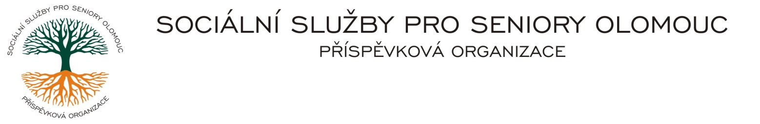
Zikova č. 618/14, Nové Sady, 779 00 Olomouc * IČ 75004259
tel: 585757061 * E-mail: olomouc@sluzbyproseniory.cz * DS: cn5k73h

Zápis v OR v oddílu Pr, vložka 770 u Krajského soudu v Ostravě

Obj. č. : PS/61/2023
Vyřizuje: xxxxxxxxx
xxxxxxxx
E-mail: vedouciPS@sluzbyproseniory.cz ZETRA pracovní oděvy s.r.o.
Web.str. www.sluzbyproseniory.cz Kaštanová 1188/2
Bank. sp..: KB Olomouc 779 00 Olomouc
č.ú.: xxxxxxxx
DIČ: CZ-750 042 59
NEJSME PLÁTCI DPH

Datum: 29.8.2023

Objednávka
Objednáváme u Vás pracovní oděvy a obuv dle rozpisu:
46x triko krátký rukáv
30 triko bílé dlouhý rukáv
11x mikina nebo vesta
17x kalhoty
23x kalhoty bílé
6x bunda přechodová
3x sandály protiskluzové
11x polobotky
5x obuv vnitřní
6x batoh

Předpokládaná částka k úhradě je xxxxx,- s DPH.

Zdůvodnění výběru dodavatele:
Dodavatel disponuje širokým sortimentem s nejvýhodnějšími cenami.

Příkazce operace: Správce rozpočtu:

1 příloha

Akceptuji tuto objednávku telefonicky

